Задания на развитие логики на уроках математики 1 класс

Задание 1. Назвать лишний предмет. Объяснить свой выбор.
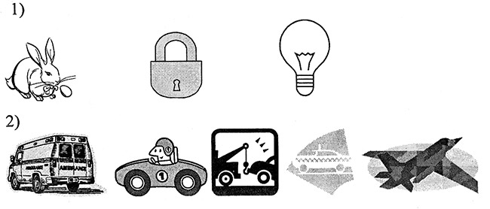

Задание 2. Математический фокус.
Я задумал 2 числа. Когда я их сложил, то получил 8. Когда из одного вычел другое, то тоже получил 8. Что за числа я задумал?

Задание 3. Разместить цифры 1, 2, 3, 4, 5 или 6 таким образом, чтобы сумма цифр в каждой линии была такой, которая указана в квадратах.

Задание 4 Вопросы на логику
- Из какого крана нельзя помыть руки? (Из строительного)
- Какие часы показывают верное время только два раза в сутки? (Которые остановились)
- Летели утки: одна впереди и две позади, одна позади и две впереди, одна между двумя и три в ряд. Сколько всего летело уток?(3)
- Горят два дома: богатый и бедный.
Какой дом будет тушить полиция? (Полиция пожары не тушит)
- Про что всегда говорят в будущем времени? (Про завтра)
- Сколько месяцев в году имеют 28 дней?

Задание 5
-В первом и третьем классах учится одинаковое количество отличников. Во втором классе отличников в 2 раза больше, чем в первом классе. В каком классе больше всего отличников?
-Таня поднялась с первого на шестой этаж. Чтобы подняться на один этаж, надо пройти 10 ступенек. Сколько всего ступенек прошла Таня?
- Лестница состоит из 9 ступенек. Какая ступенька находится на середине?
- У животного 3 правые ноги, 3 левые ноги, 3 ноги сзади, 3 ноги спереди. Сколько всего ног у животного?
- Три мальчика готовили елочные игрушки к Новому году. Втроем они работали 3 часа. Сколько часов работал каждый из них?
- У трёх девочек вместе было 20 карандашей. У Ани и Оли вместе было 15 карандашей. У Оли и Кати вместе было 12 карандашей.
Сколько карандашей у каждой девочки?
Задание 6 «Помоги Незнайке».
1) Незнайка принес на занятие рисунок, который сам нарисовал. Кто здесь изображен?
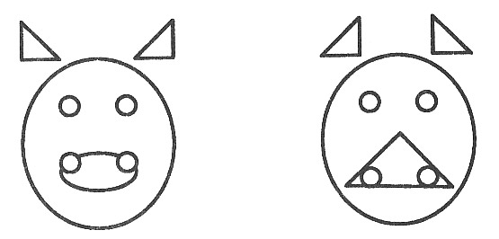

- Чем рисунки отличаются?
- Чем они похожи?
- Сколько здесь различных фигур?
- Сравните их количество.

2) Незнайка решил сделать в своей комнате перестановку мебели. Он просит у вас помощи. Надо расставить в комнате стулья так, чтобы у каждой из четырех стен комнаты стояло по одному стулу.

